**基于WebRTC+车联网的驾驶员实时语音社交平台**

**A real-time voice social platform for drivers based on WebRTC and the Internet of Vehicles**

**软件需求规格说明书**

**Software Requirements Specification**

**第2版**

**Second Edition**

**目 录**

一、项目背景 3

二、产品总览 3

三、服务器建设需求 3

四、数据库设计需求 4

五、后端设计需求 4

六、 前端UI设计需求 4

页面结构 4

UI配色集（待补全） 7

图标设计（待补全） 7

字体（待补全） 7

**一、项目背景**

基于WebRTC+车联网的驾驶员实时语音社交平台（A real-time voice social platform for drivers based on WebRTC and the Internet of Vehicles）是在5G（SA、NSA）、4G（LTE）和Wi-Fi等网络技术更新及普及的车联网应用生态背景下扩展开发的又一创新领域。它旨在将车联网与社交媒体进行融合，尝试打造车机端社交网络。

**二、产品总览**

项目运行平台为Android 4.4以上移动操作系统的车机设备，主要采用语音通信技术实现开发C/S架构的Android移动应用。

车辆驾驶员为应用的受众。一般来说，车辆启动时，车机随之启动，为行车做好工作的准备。驾驶员可将应用安装在车机中，每次在行车前通过点击应用按钮图标（或将应用启动绑定车辆方向盘快捷键中）启动应用。第一次使用时，应用会弹出欢迎页，引导用户配置车辆信息及登录用户平台帐户的。配置完成后，应用向服务器发出请求，将配置好的车机IMEI、车辆车牌号、车辆品牌等信息保存并绑定登录的用户平台账户中。再次启动应用时，将会自动登录，直至手动执行注销操作时需用户再次手动登录。

应用需要以下系统权限，实现系统的正常运行：

* 基于卫星（GPS、GNSS、北斗）的精确（或大致）位置
* 基于网络的位置
* 设备的存储（读取、写入）权限
* 读取设备的状态
* 允许连接互联网的权限
* 麦克风的使用权限

应用正常工作时，会先使用WebSocket技术与服务器取得连接，连接成功后通过高地图Web服务API向服务器实时发送自己的精确位置数据。服务器根据应用端发送的实时位置数据查找**屏幕内半径范围内（以下简称“附近”）**的本应用驾驶员**用户正在行车（应用启动，以下简称”在线状态的用户”）**的实时地理位置以圆形车品牌Logo显示在屏幕主页地图的地理位置点上。应用端页面包含“语音雷达“功能操作按钮，该功能通过用户按住该按钮的操作向其他**附近在线状态的用户**实时发送自己的声音，类似语音通话。点击显示在屏幕上的**附近在线状态的用户**可以以卡片的形式看到该**用户及车辆等可见信息（以下简称“用户卡片”）**。应用端页面还包含“背包库”操作按钮，点击后可添加或删除平台预置的车内实用工具名称。该信息同样展示在点击**用户卡片**中。屏幕的右上侧显示圆形用户头像按钮，点击后展示用户信息和车辆信息等，用户可点击“修改”按钮修改部分信息，也可以点击“注销”按钮注销登录。

**三、服务器建设需求**

**服务器性质** 租赁/实体种类

**云计算提供商/服务器品牌型号**

**IP地址/域名**

**操作系统**

**内存**

**硬盘**

**网络**

**安全组**

**用户名**

**密码（或pub文件路径）**

**四、数据库设计需求**

**数据库平台** MySQL 8.0

**数据库数量** 1个

|  |  |  |
| --- | --- | --- |
| 数据库：HackHub | | |
| profile | 用户信息表 | 平台用户账户资料 |
| auto_information | 车辆信息表 | 车辆基本信息及最新的部分信息 |
| all_brands | 车品牌Logo库 | 各汽车品牌的名称及Logo |
| resources | 平台资源库 | 存放平台运行的必要动态数据 |

**数据表数量** 4个

|  |  |  |  |
| --- | --- | --- | --- |
| 字段名 | 数据类型 | 中文名 | 描述 |
| 表：proflie | | | |
| phonenum | int | 国内手机号 | 平台存储的国内手机号 |
| username | varchar | 用户名 | 平台存储的用户名 |
| password | varchar | 密码 | 平台存储的密码 |
| avatar | blob | 头像 | 平台存储的头像 |
| 表：auto_information | | | |
| IMEI | tinyint unsigned | 车机识别码 | 用户车机识别码(主键) |
| username | varchar | 用户名 | 用户名 |
| brand | varchar | 车辆品牌 | 用户车辆品牌 |
| avatar |  |  |  |
| 表：all_brands | | | |
| brand_name | varchar | 品牌名 | 车辆品牌名 |
| brand_logo | blob | LOGO | 车辆LOGO图 |
| 表：resources | | | |
| IMEI | tinyint unsigned | 车机 | 车机品牌信息 |
| package | set | 车背包 | 车背包必要装备 |
| province | set | 省份 | 中国各省份(简称) |
| region | set | 市县区 | 市县区(字母表述) |

**五、后端设计需求**

**后端技术**

**后端功能**

1. **前端UI设计需求**

**UI设计工具** 建议使用MasterGo

**UI基本元素参考** <https://element.eleme.cn/#/zh-CN/component/layout>

**页面结构**

**welcome_index.html** 欢迎页，应具有应用理念相关的图片背景和欢迎语字样，设有“开始设置”按钮跳转welcome_step1.html引导用户设置，“开始设置”按钮需要变体来展示按下后的状态。

6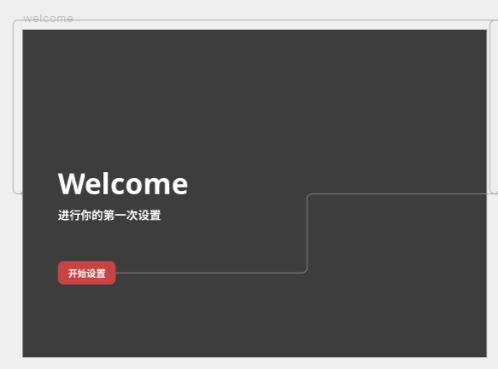

**欢迎页布局示例**

**welcome_step1.html**用户设置步骤一页面,进行车辆品牌选择，与welcome_index.html中“开始设置”按钮相同属性的“上一步”按钮和“下一步”按钮规律显示在本页中，同样本页包含有各个车品牌的按钮，在按钮中主体部分留空，合理安排显示按钮主题元素（品牌名称、品牌logo）的空间。同样需要变体来展示按下后的状态。

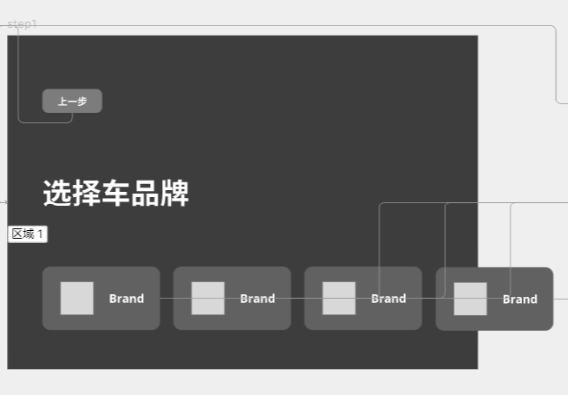

**车品牌选择示例**

**welcome_step2.html** 用户设置步骤二页面，进行车牌号选择，给出选择器（省、A-Z）及输入框（车牌号后五位）的样式及规律的步骤切换按钮组。[什么是选择器？](https://element.eleme.cn/#/zh-CN/component/select)

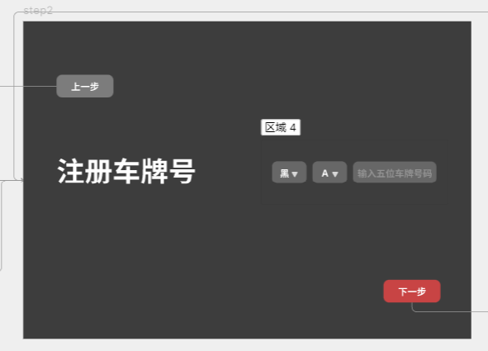

选择器&输入框示例

**welcome_step3.html** 用户设置步骤三页面，进行用户账户登录或注册，页面包含登录&注册的切换选项卡，手机号码和密码的输入框以及完成设置的按钮。整体维持基础布局。

**dashboard.html** 全屏幕显示地图当前区域，当前设备的位置坐标默认显示在屏幕中间。屏幕右上侧包含圆形用户头像按钮和圆形背包按钮。**附近在线状态的用户**讲话时，该用户的头像附近出现**讲话中**图标以展示讲话状态。设备讲话按钮在屏幕左下侧，按钮设计应方便驾驶员点击，三个按钮分别制作变体实现按下时效果。

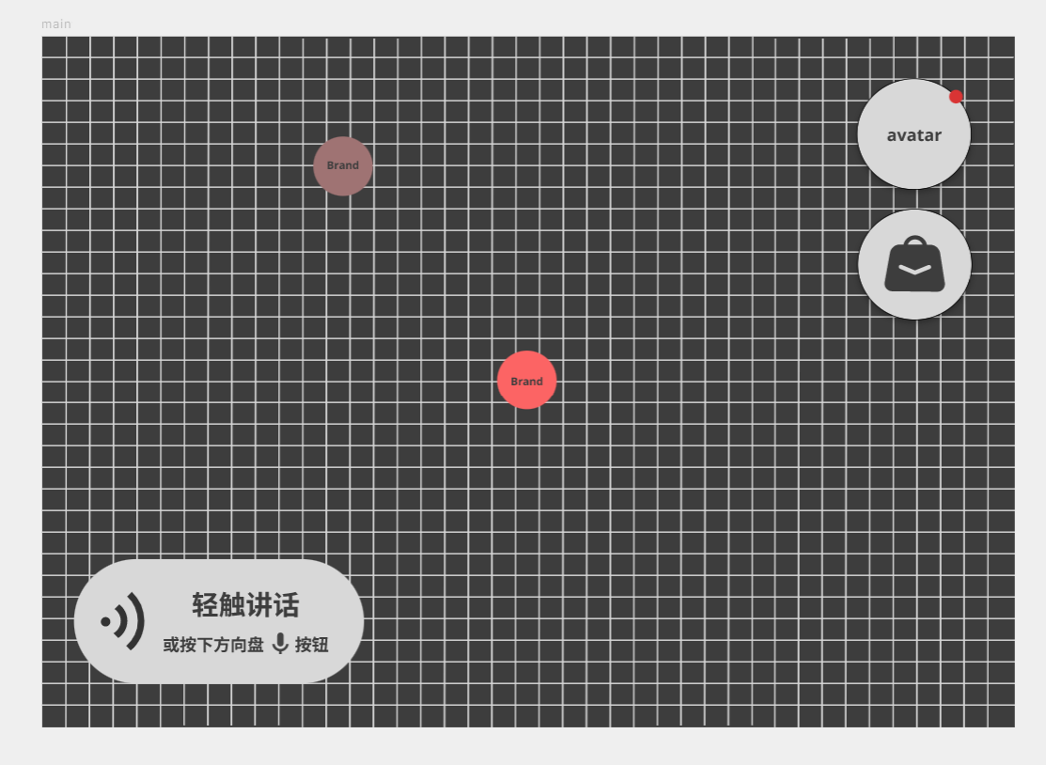

**页面布局及按钮的设计概念图**

点击右上侧设备用户头像时，用户信息及设置将以抽屉页的形式打开，抽屉页包含用户头像，用户名，车品牌，车牌号的信息。编辑和注销用户按钮显示在抽屉页的最下方。[什么是抽屉页？](https://element.eleme.cn/#/zh-CN/component/drawer)

当点击**附近在线状态的用户的头像**时，同样会打开显示该用户信息的抽屉页面，**但不包含最下方按钮。**

点开背包页面，打开新的抽屉页。此页面存放背包项目的穿梭框。[什么是穿梭框？](https://element.eleme.cn/#/zh-CN/component/transfer)

**UI配色集（待补全）**

**颜色1 #000000**

**颜色2 #000000**

**图标设计（待补全）**

**avatar_default 用户默认头像**

**carbrand_notfound 未知车品牌**

**button_1/2/3.. 按钮_1/2/3..**

**button_my 我的信息抽屉页按钮**

**button_bag 背包按钮**

**button_voice_off 讲话按钮（未讲话）**

**button_voice_on 讲话按钮（讲话中）**

**voice 用户正在讲话**

**button_error 错误提示**

**button_alert 警告提示**

**button_verify 确认提示**

**network 检查网络连接**

**字体（待补全）**

**（字体名，字号，其他属性）**

**（字体名，字号，其他属性）**

1. **开发流程**
2. **建立数据库标准**

* 分析数据库资源类别
* 设计数据库表结构
* 设计数据库字段结构
* 配置服务器环境
* 配置数据库环境
* 编写sql文件发布至数据库

1. **建立后端标准**

* 分析应用功能结构
* 收集功能实现所需技术
* 部署后端技术环境